附件2：
在线面试考生操作说明

一、考试相关信息
1.面试系统登录地址：
考生可查看收到短信中的地址或直接输入面试系统地址（https://screeninterview.caidaocloud.com/#/login?type=invigilate）登录。
2.模拟面试时间：2021年12月10日 10:00-18:00
3.正式面试时间：2021年12月12日 9:00-9:15
4.客服支持：
（1）面试系统在线客服支持时间：
2021年12月10日（星期五） 10:00—18:00
（2）客服电话支持时间：每日10:00-20:00

二、考试要求
1.用于面试的设备
（1）考试设备需为带正常上网功能的电脑，电脑操作系统要求为Windows（推荐Win7、Win10）或MAC IOS（10.14以上）。
（2）考试设备应具备可正常工作的摄像设备（内置或外置摄像头均可）和音频输入设备。
（3）考试期间将全程使用摄像头，确保电脑摄像头开启，无遮挡。
（4）如使用笔记本电脑请保持电量充足，建议全程使用外接电源。
（5）打开面试系统客户端前，建议关闭电脑上与考试无关的应用软件，包括安全卫士、电脑管家及各类通讯软件等。
2.用作第二视角监控的设备
（1）考试设备需为带正常上网功能的手机。
（2）考试设备应具备可正常工作的摄像头、扬声器及麦克风。
（3）手机可正常连接WiFi信号或移动数据。
（4）面试全程请保证用于第二视角监控的手机电量充足，建议全程外接电源。
（5）面试全过程中手机监考界面须始终保持在前台运行，不可接打电话，不可将微信退到手机后台，避免中断监控画面。
3.网络条件要求
网络带宽不低于20Mbps，建议使用带宽50Mbps或以上的独立光纤网络。
4.面试环境要求
考生所在的面试环境应为光线充足、封闭、无其他人、无外界干扰的安静场所，所处环境光线不要过亮或者过暗，面试背景需保持整洁，背景建议为白色或浅色墙壁。
5.面试着装及坐姿要求
考生在作答时须端坐在距离电脑主视角摄像头至少50cm，着白色或浅色无领上衣，面试时将五官清楚显露，不得佩戴首饰（如发卡、耳环、项链等），头发不要遮挡眉毛，鬓角头发需掖至耳后，不允许化浓妆，需要保证肩部以上及手部全部呈现在摄像头可视范围内。
考生完成作答后需保持以上姿势直到面试时间结束，手部从正式面试开始全程必须出现在镜头可视范围内，不可将手部移出镜头可视范围。

三、面试环节介绍
本场面试共分为模拟面试、正式面试两个环节，请考生按通知的时间安排准时参加。
1.模拟面试
（1）模拟面试时间：2021年12月10日10:00-18:00，模拟面试期间考生可多次登录面试系统及监考系统进行模拟面试及监考测试。
（2）模拟面试前，工作人员以短信形式提前向考生发送面试邀请码，模拟面试和正式面试使用的面试邀请码相同（请注意保存），请考生提前确认自己的面试邀请码及短信中提及的相关面试信息。考生参照在线面试操作手册中的步骤参加模拟面试，对自己的面试设备、监考设备及网络环境进行调试并对熟悉面试系统操作流程，确保正式面试当天可以顺利进行。
2.正式面试
（1）正式面试时间：2021年12月12日9:00—9:15，面试时间为15分钟，共3题，请考生按照题目顺序进行作答。
（2）正式面试前，考生须查看自己收到的面试通知短信，确认自己的面试时间及面试邀请码。正式面试当天，建议考生在正式开考前60分钟使用电脑登录面试系统准备参加在线面试，正式面试前对自己的网络环境和面试设备进行最终确认，保证正式面试可以顺利进行。开考前30分钟系统将进行自动倒计时，考生须保证面试系统页面保持在最前端，等待倒计时结束自动开考。

四、考生作答规范
考生在作答题目时须按照以下规则进行答题：
1.考生在开始作答题目前须报告考官开始作答题目，标准话术为“报告考官，考生现在开始作答”；
2.考生开始作答题目前须报告自己作答的题目编号，标准话术为“报告考官，考生开始作答第*题”；
3.考生每作答完成一道题目须向考官报告本题已作答完毕，开始作答下一道题目，标准话术为“报告考官，第*题已作答完毕，下面开始作答第*题”；
4.考生完成全部试题作答后，考生须向考官报告已作答完毕所有题目，标准话术为“报告考官，考生已完成本次面试试题作答，考生答题完毕”。

五、面试软件调试
1.进入面试间之前按照以下操作开启麦克风、摄像头、声音权限：
（1）点击地址栏左侧锁头图标，点击弹出对话框中的“网站设置”进入设置界面。
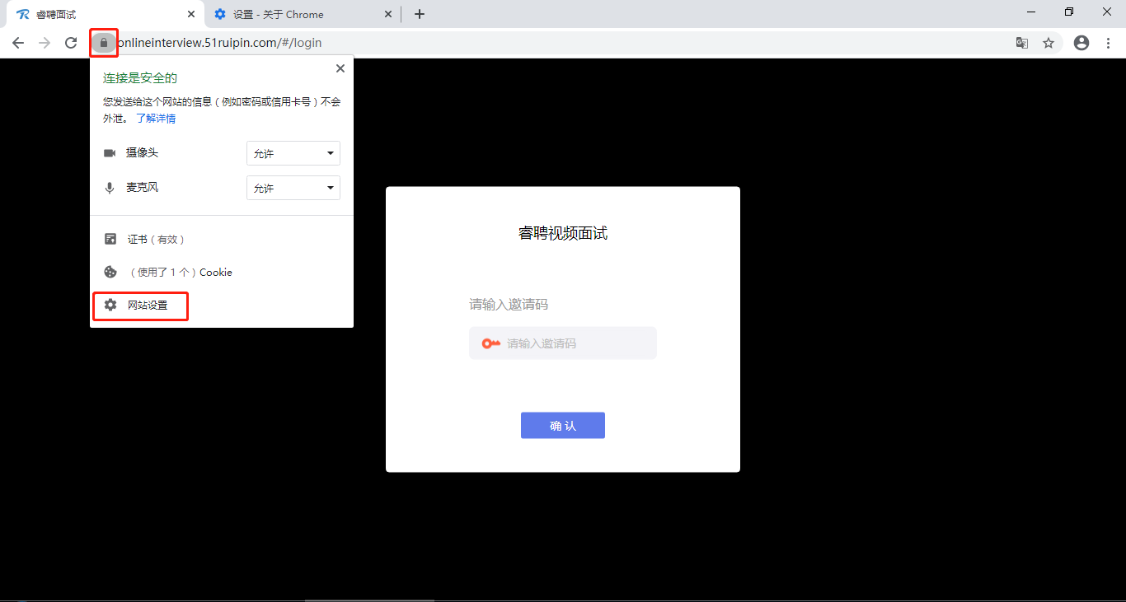
（2）进入网站设置界面后，将“摄像头”，“麦克风”，“声音”三个项目的权限设置为“允许”（和图片中设置相同即为设置完成），设置完成后关闭“网站设置”界面。
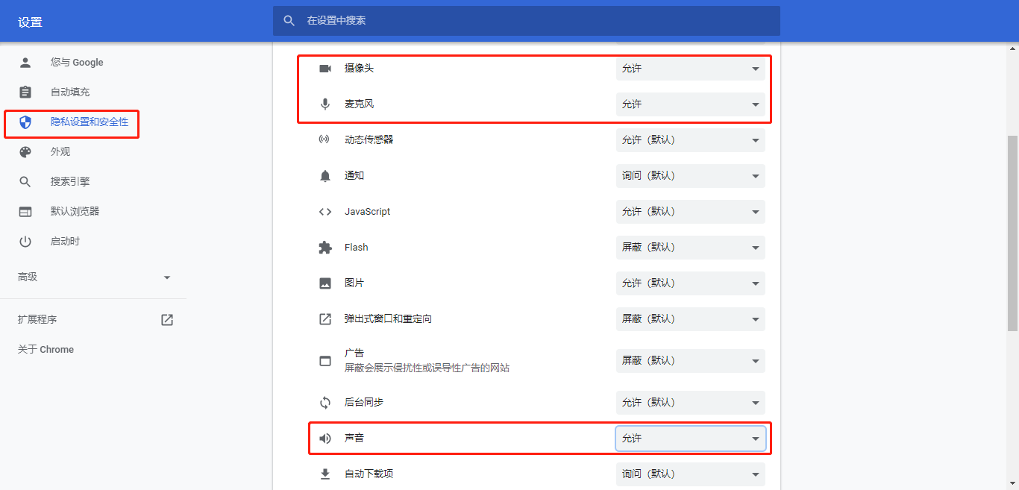
2.回到面试系统登录界面后，如出现图中红框所示提示，点击“重新加载”刷新界面即可。
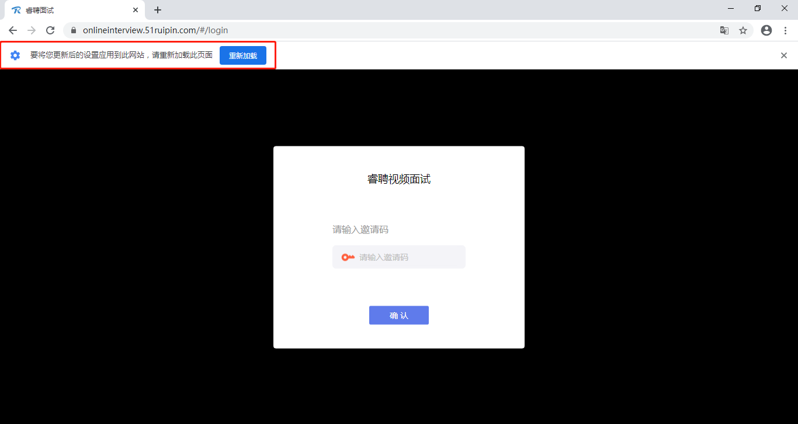

六、在线面试系统操作流程
1.在面试前各位考生会收到如下图示例的短信，短信内容包括面试日期、面试时间、邀请码登录面试间的地址以及考生提示。
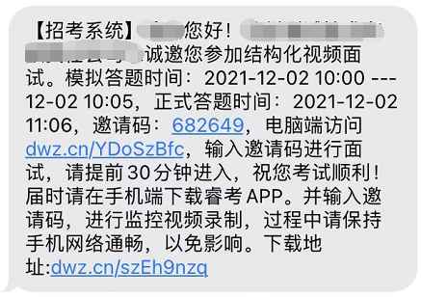
2.考生在收到面试短信后需在短信中指定的日期和时间登录面试间。打开谷歌浏览器，将短信中收到的电脑端访问地址或面试系统登录地址粘贴到地址栏中登录面试系统，面试系统登录地址为:
（https://screeninterview.caidaocloud.com/#/login?type=invigilate）。
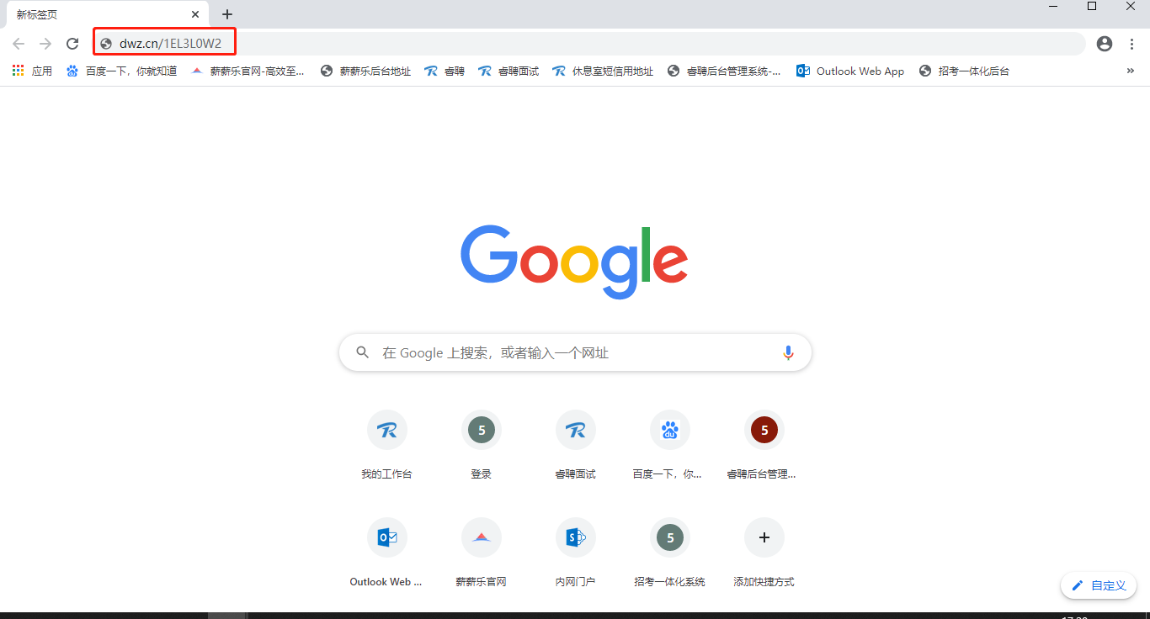
3.进入面试间登录界面，将短信中的“邀请码”（6位阿拉伯数字）输入页面的方框中，点击“确认”即可登录面试间。
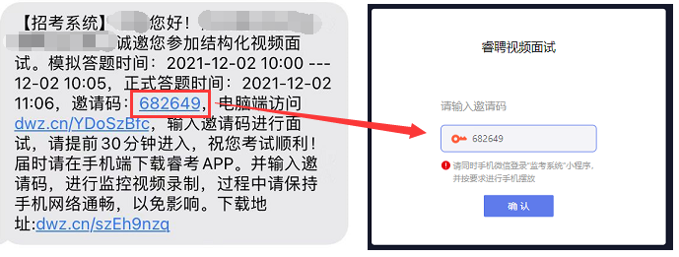
4.登录页面后如显示为下图提示则未到模拟面试/正式面试开考时间，考生可在页面提示的登录时间再进行登录。
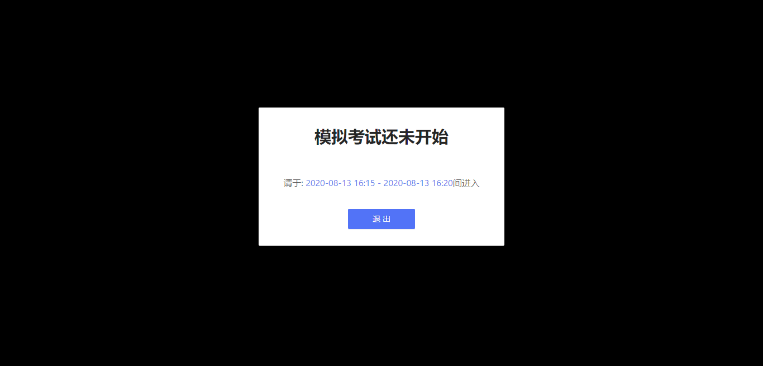
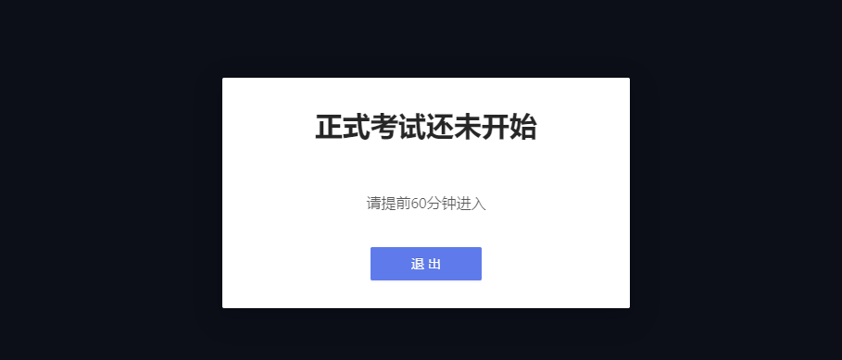
5.进入系统后进行人脸识别身份验证。
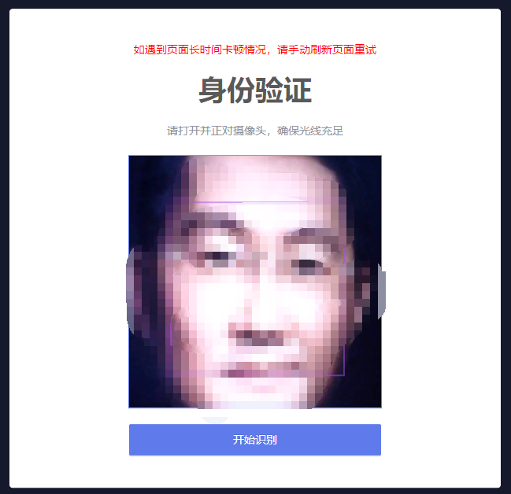
6.身份比对成功后系统会提示“识别成功”，识别成功之后方可进入下一环节。
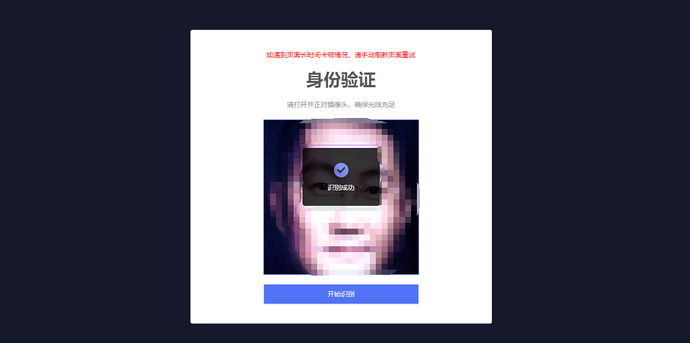
每名考生可进行三次人脸识别，识别失败后“开始识别”按钮下方会出现跳过按钮，点击跳过可进入下一个环节。
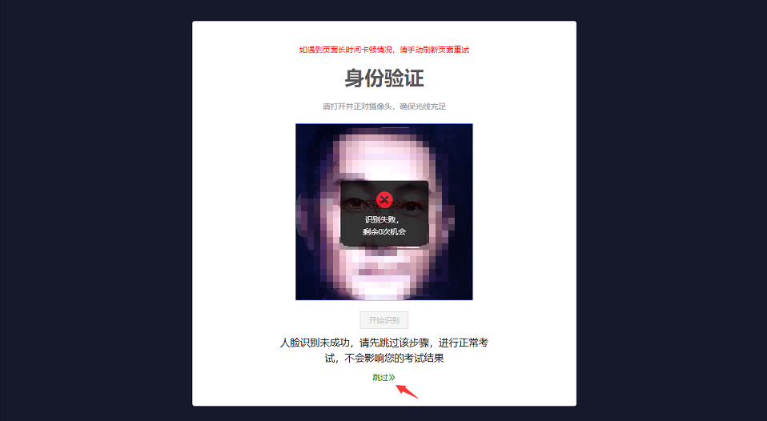
7.进入面试间后按照页面提示测试麦克风和摄像头。麦克风调试页面听到啸叫声后证明麦克风可正常工作，若不能听到点击“否”切换麦克风设备，确认麦克风设备正常工作后点击“是”进入摄像头调试页面。摄像头调试页面可看到本人人像后点击“进入并打开摄像头”即可进入等待页面。
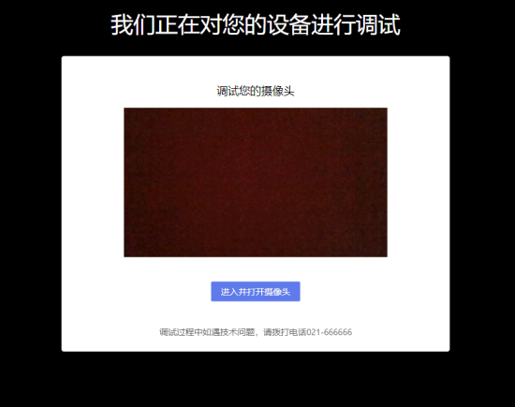
8.麦克风和摄像头测试完成后进入考生承诺书界面，请各位考生详细阅读考生承诺书内容，阅读完成后点击“已阅”即可进入面试界面。
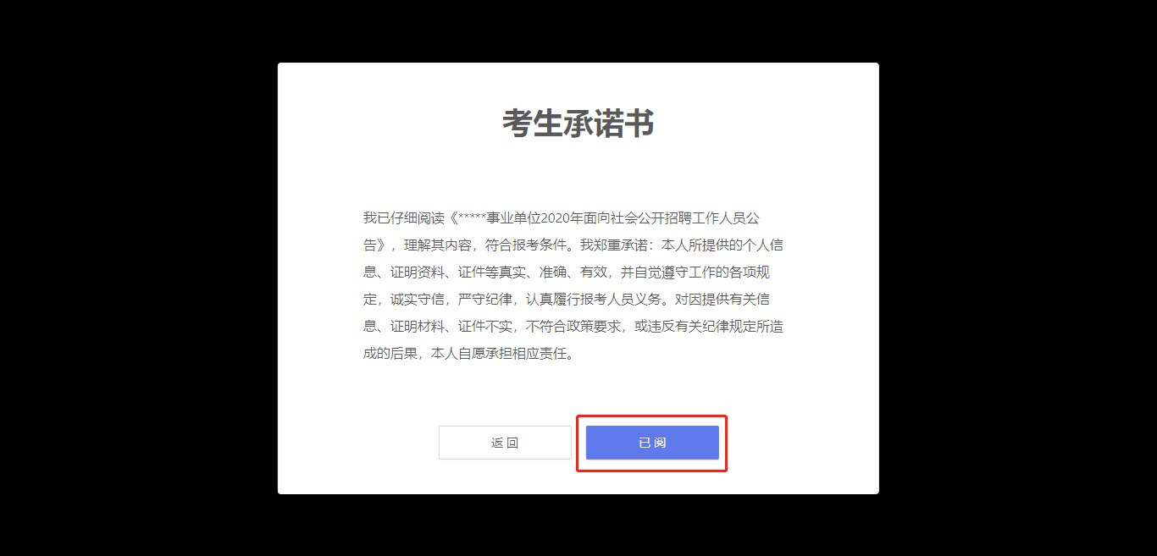
9.模拟面试时进入面试系统后如显示为以下画面则考生可点击“进入模拟面试”参加模拟面试。
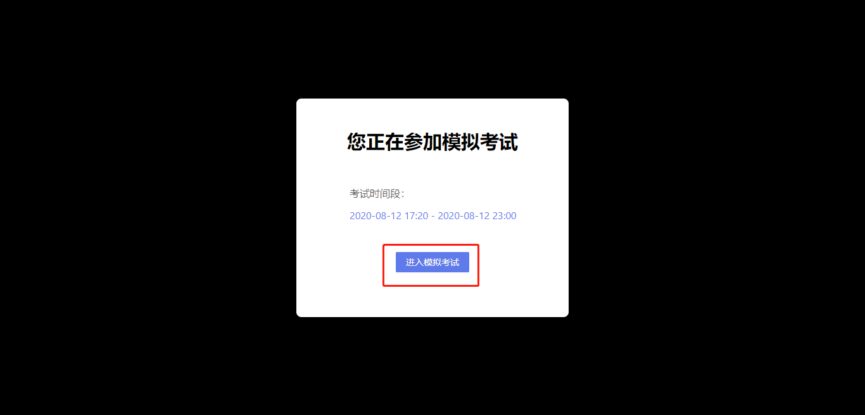
正式面试时考生进入面试系统后如显示下图界面，请考生提前60分钟登录系统准备调试1-8的步骤，完成后，在距离开考前30分钟系统开始倒计时（系统显示倒计时时考生可登陆移动端“睿考”进行第二视角监控调试），倒计时结束后自动进入面试。
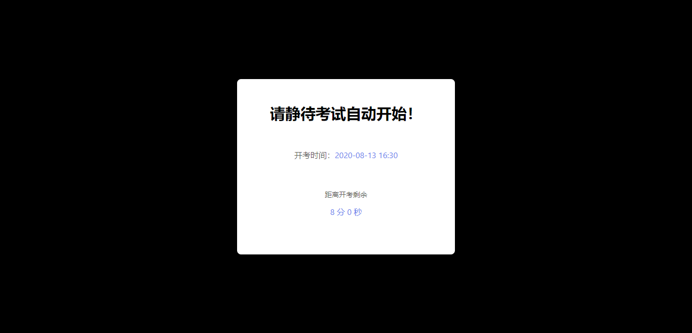
10.倒计时到开考前10秒系统会进入加载面试题目界面，此过程大概需要10秒钟。
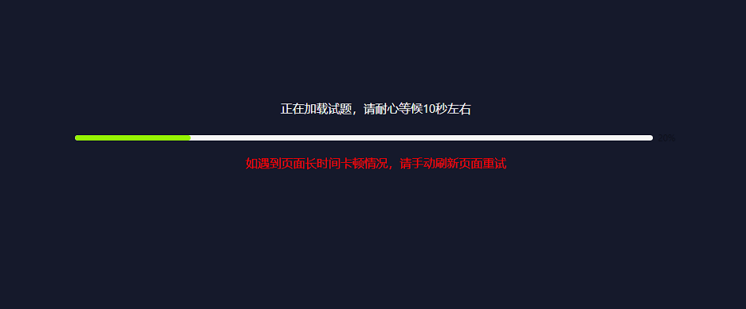
11.进入面试界面后，考生根据页面上显示的题目按顺序进行作答。页面下方的时间轴左侧显示考生实时已作答的时间，时间轴右侧显示考生此次考试可作答的时长。考生不可自行结束作答，须等待答题时长到时自动结束。
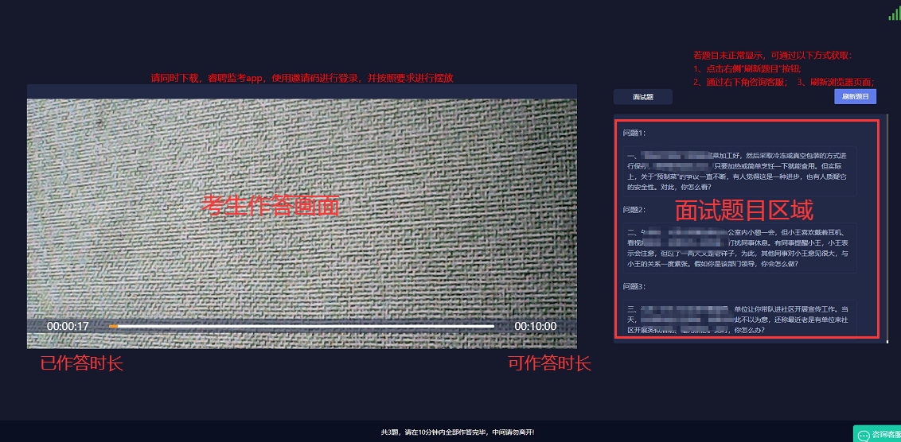
12.在答题时间结束前5秒页面会提示考生剩余时长，倒计时结束后返回自动结束答题，返回初始输入邀请码的界面。
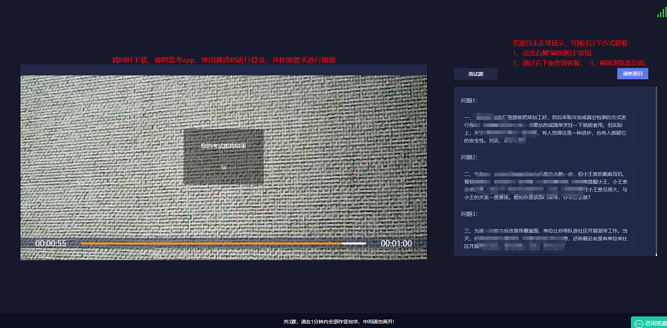
13.面试结束后，系统会自动结束当前面试，返回到初始登录界面。
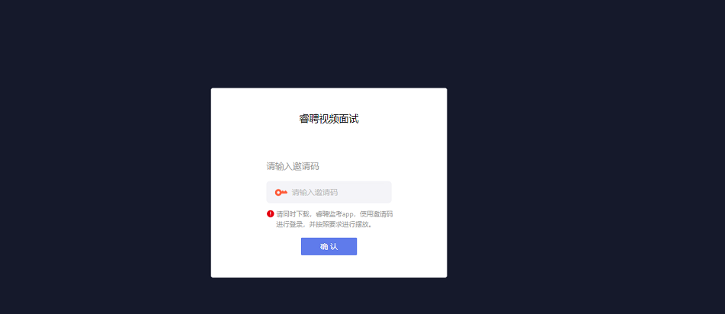
14.如考生输入面试邀请码登录面试系统后，页面显示“正式考试已结束”，则证明该场面试正式考试已结束，考生不可再次进入作答。
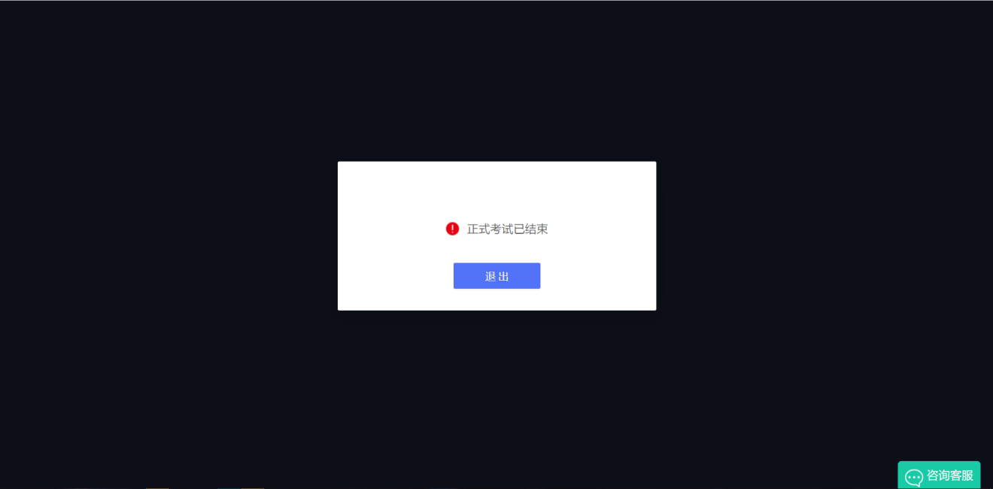
七、第二视角“睿考”APP操作流程
1.在短信中点击睿考APP下载链接，进入APP下载页面，安卓手机选择“安卓用户下载”按钮进行APP下载安装；苹果手机选择“苹果用户下载”按钮，跳转到APP Store选择“睿考”进行下载安装。
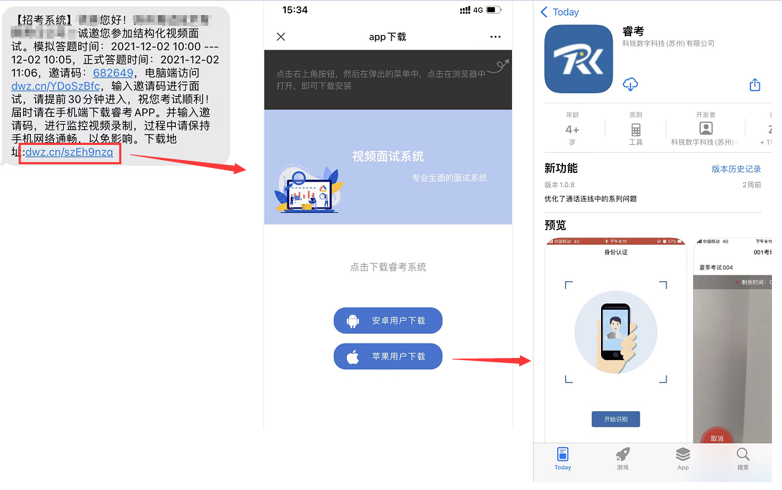
2.打开睿考APP后按照页面提示输入身份证号和邀请码，勾选用户协议和隐私政策，点击下一步。
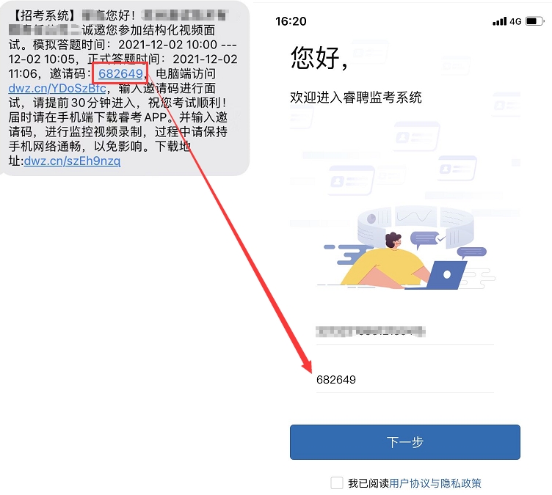
3.进入确认身份信息，点击确认身份后进入考生须知阅读，阅读完毕后请勾选我已阅读再点击下一步。
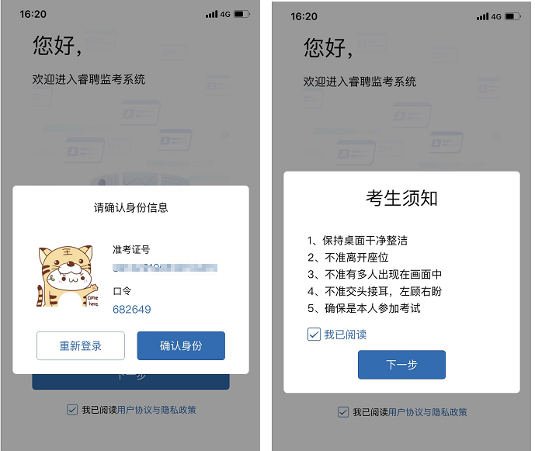
4.接着进入身份认证人脸识别环节，点击“开始识别”按钮，根据系统提示开启相机权限。
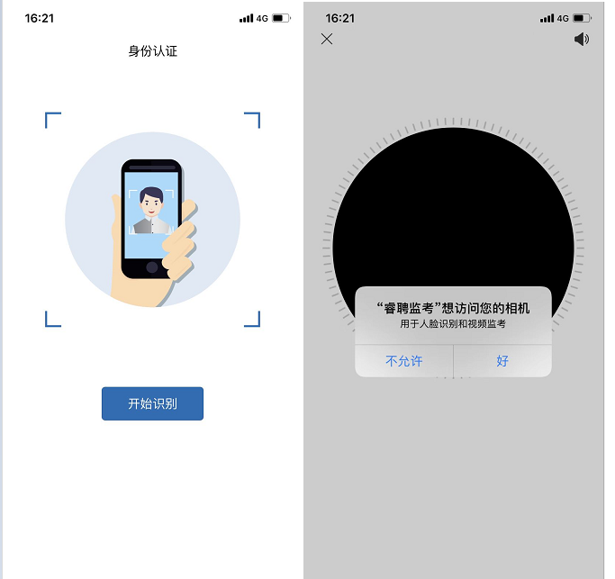
5.根据系统提示张张嘴或眨眨眼进行人脸识别，识别完成后点击下一步。
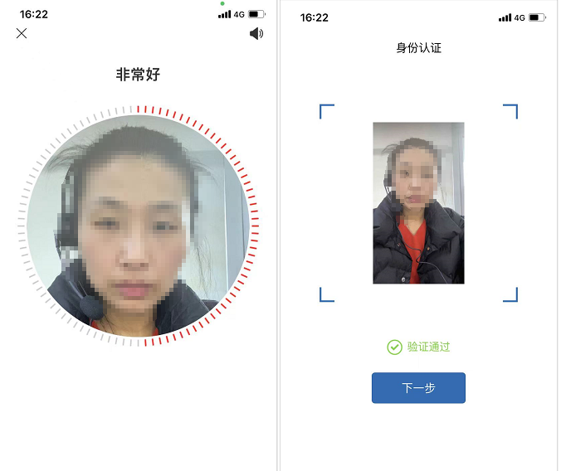
6.进入考生须知阅读，请仔细阅读注意第二视角APP端拜访位置，阅读完毕勾选“我已阅读”，即可点击开始考试。进入监考视频界面时请根据系统提示开启麦克风权限。
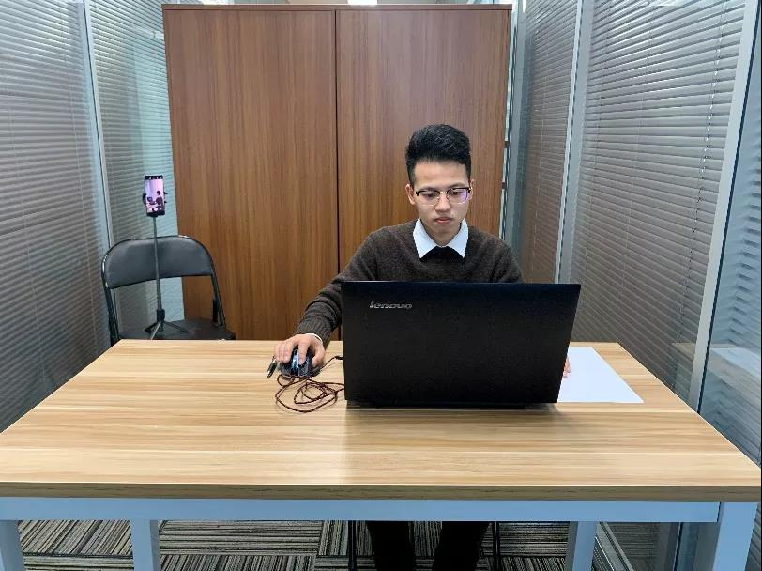
7.若登录睿考APP时界面显示“模拟考试尚未开始，模拟考试时间：12月10日10:00—18:00”，则证明此时还未到模拟面试开考时间，请考生按照提示上的模拟时间或公告内通知的模拟时间参加模拟面试并进行相应的设备调试。
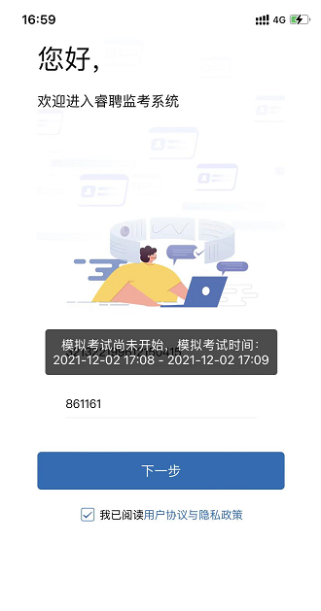
8.进入监考系统后将手机摆放到合适的位置，在监控画面内需要看到考生完整侧面人像、双手动作及桌面物品摆放情况（如下图所示）。
注：在模拟面试期间，页面上方显示的剩余时间为模拟面试的剩余时间。
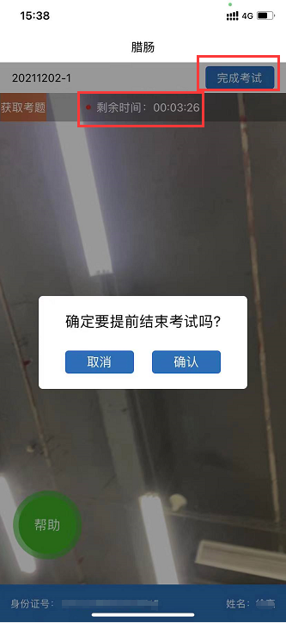
9.在模拟面试期间考生也可点击第二视角页面左上方的“获取考题”按钮查看模拟考题，不需要查看时点击“关闭考题”。
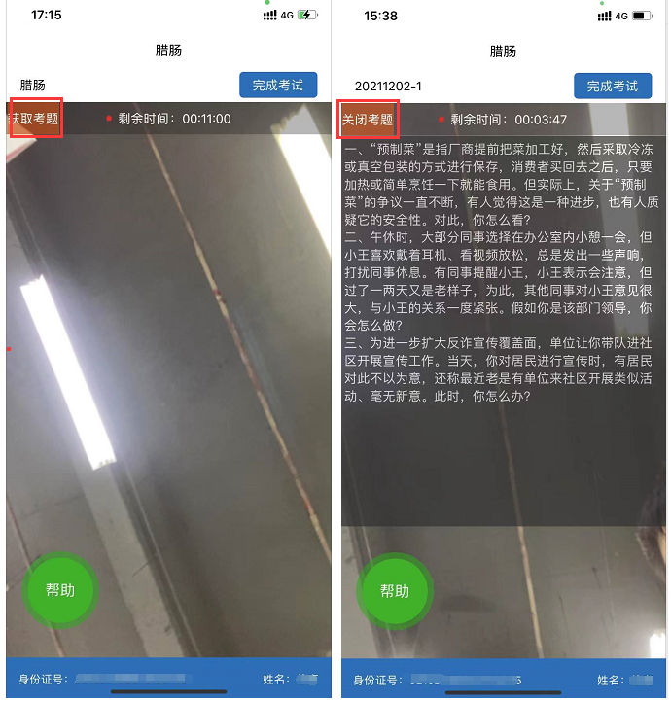
10.在模拟面试期间考生有问题可点击第二视角左下方的绿色“帮助”按钮，点击后按钮变成红色“取消帮助”，此时监考老师端会收到考生的求助信息，监考老师会按照考生求助顺序逐一视频连线考生解答问题， 监考老师视频连线考生时，考生界面左下方会出现监考老师的视频画面。如果监考老师还未来得及连线考生时，考生自己已解决了问题，可点击变红的“取消帮助”按钮，监考老师端会收到考生取消帮助的信息。监考老师就不会再连线考生。
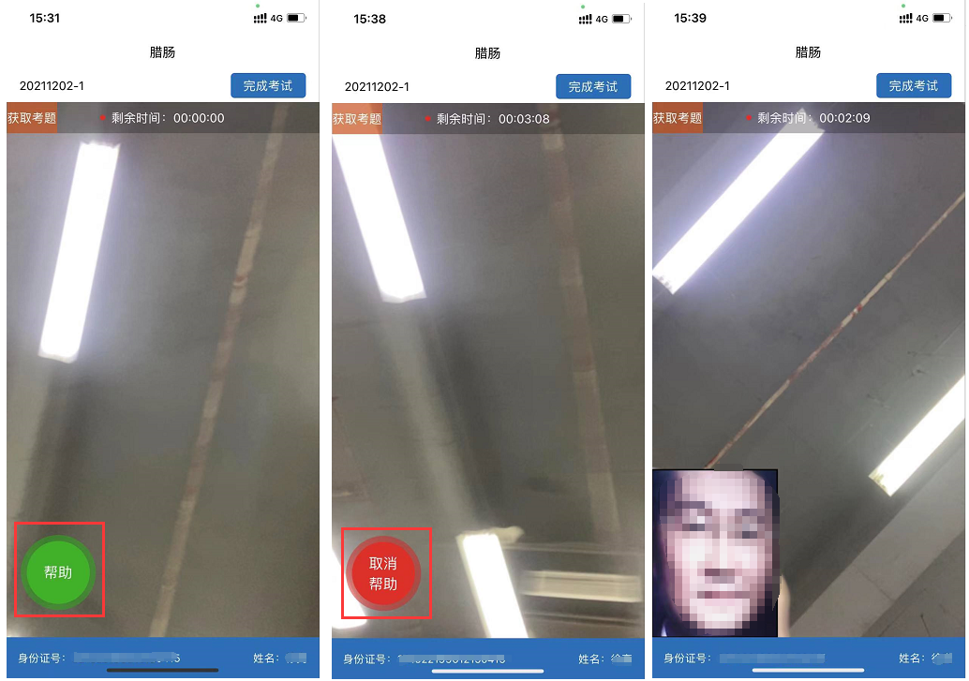
11.若考生在正式开考前输入面试邀请码登录监考系统时页面显示“正式考试尚未开始，请提前30分钟进入，正式考试时间： 12月12日9:00—9:15”字样，证明此时距开考时间超过30分钟，考生可等待至提示中的开考时间前30分钟再登入监考系统。
注：提示也证明模拟面试已结束。
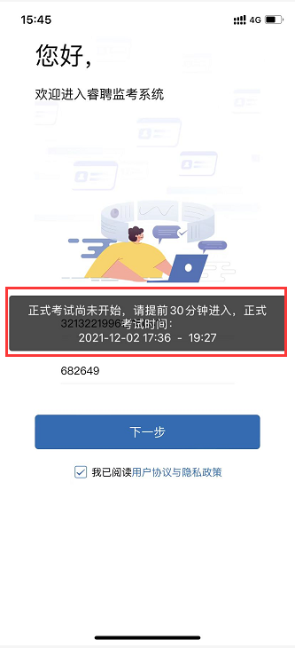
12.从正式考试前30分钟开始，考生可登录“监考系统”睿考APP，输入身份证号和收到的6位面试邀请码进入到监考系统中，提前摆放好手机进行监考，保证监考画面中可看到考生完整侧面人像、双手动作及桌面物品摆放情况（如下图所示）。
注：在正式面试期间，页面上方显示的剩余时间为正式面试的剩余时间。
13.如电脑端第一视角设备出现故障，没法获取到考题进行正常面试，可从第二视角获取考题。第二视角可点击屏幕左上角“获取考题”按钮查看考题，正式面试未开始前获取考题系统会提示“考试未开始，请与考试开始后在获取考题”，等待面试开始后可正常获取考题。
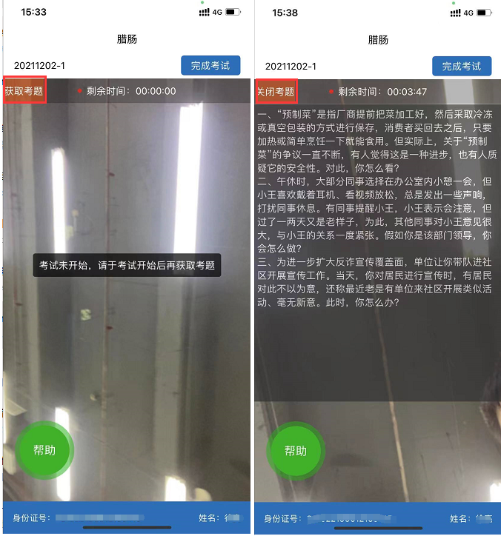
14.在正式面试期间考生有问题可点击第二视角左下方的绿色“帮助”按钮，点击后按钮变成红色“取消帮助”，此时监考老师端会收到考生的求助信息，监考老师会按照求考生助顺序逐一视频连线考生解答问题， 监考老师视频连线考生时，考生界面左下方会出现监考老师的视频画面。如果监考老师还未来得及连线考生时，考生自己已解决了问题，可点击变红的“取消帮助”按钮，监考老师端会收到考生取消帮助的信息，监考老师就不会再连线考生。
15.在正式考试结束后，若考生未结束作答退出监考系统，监考系统会自动退出当前监考界面，返回初始登录界面。

八、特别提示
1.模拟面试期间考生可多次登录系统进行模拟面试。
2.模拟面试与正式面试使用的面试邀请码相同，请考生提前记录自己的面试邀请码。
3.PC端（电脑端）使用的面试邀请码与手机端监考系统睿考APP使用的邀请码为同一个邀请码。
4.正式面试当天考生须提前60分钟登录面试系统，再次确认自己的面试设备和网络环境能够支持正式面试全过程，开考前30分钟系统将开始自动进行倒计时，请考生参照在线面试操作手册中的坐姿要求在镜头前坐好，等到倒计时结束自动开始进行面试。
5.模拟面试设备调试完成之后考生不得更换面试设备，如因考生在模拟面试完成调试后或正式面试当天自行更换面试设备导致不能参加面试的，后果由考生自行承担，不再提供补考机会。
6.考试当日9:00时正式开始答题，如因考生个人原因导致晚于开考时间登录面试间进行答题，系统不做补时处理，后果由考生自行承担。
7.正式面试当天考生需要开启主视角摄像头（用于面试）和第二视角监控设备摄像头（用于监考），并按照操作手册中的要求调整自己的坐姿及设备摆放位置。如考生在正式面试当天未按照要求开启第二视角“睿考”APP进行监考或未按照要求摆放设备，将视为考生未按考试要求参加考试，由此产生的一切后果由考生自行负责。

九、客服支持
1.面试系统电脑端：如考生在使用系统时如有问题需要咨询，可点击屏幕右下角面试系统“咨询客服”联系工作人员进行咨询。
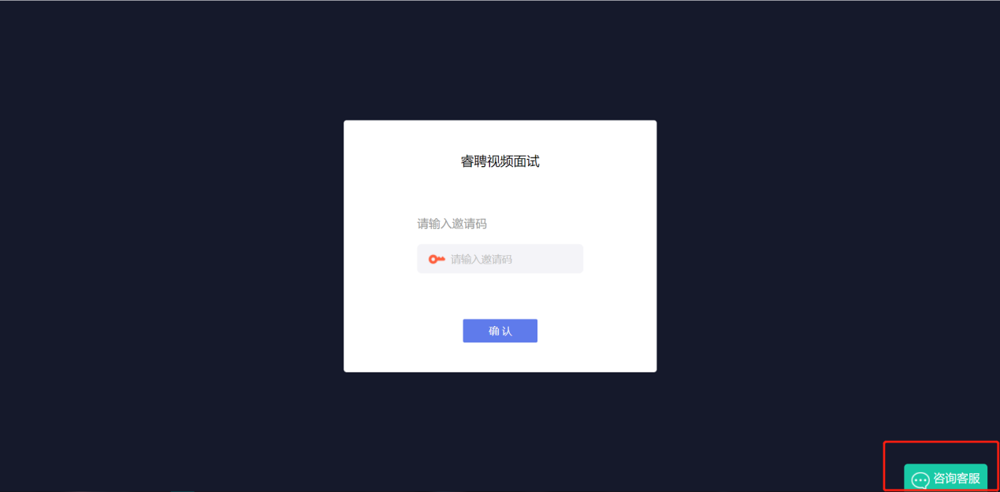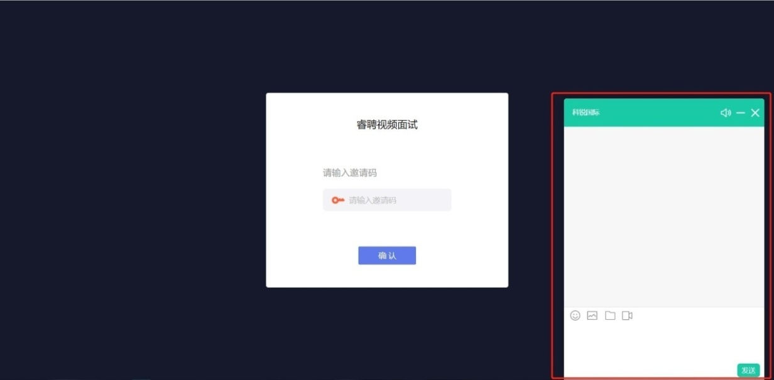
2.电话客服联系方式：
客服电话：400-0328-530（工作时间：每日10:00-20:00）

